ИЗУЧЕНИЕ УДЕРЖАНИЯ ТЕРМОЯДЕРНЫХ АЛЬФА-ЧАСТИЦ ПО ПОТОКАМ НЕЙТРАЛИЗОВАННЫХ ИОНОВ ОТДАЧИ
В.И. Афанасьев, П.Р. Гончаров*, М.И. Миронов, В.Г. Несеневич, М.П. Петров
Физико-технический институт им. А.Ф. Иоффе РАН, С.-Петербург, Россия,
vnesenevich@npd.ioffe.ru
*Санкт-Петербургский государственный политехнический университет,
С.-Петербург, Россия, p.goncharov@spbstu.ru
В настоящее время в ФТИ им. А.Ф. Иоффе для международного экспериментального термоядерного реактора ИТЭР создается система атомных анализаторов для диагностики плазмы по потокам атомов перезарядки [1]. Система состоит из двух анализаторов для регистрации частиц в различных энергетических диапазонах. Анализатор атомов тепловых энергий LENPA предназначен для измерений в диапазоне энергий от 10 до 200 кэВ, анализатор атомов высоких энергий HENPA – от 0.2 до 2.0 МэВ.
Одна из основных задач диагностики по потокам атомов перезарядки на ИТЭРе заключается в измерении функций распределения быстрых ионов дейтерия (D) и трития (T) в надтепловом диапазоне энергий. Быстрые ионы (ионы отдачи) возникают в DT-плазме в результате упругих столкновений между тепловыми D,T-ионами и термоядерными
α-частицами [2]. Отношение концентраций ионов отдачи прямо связано с соотношением тепловых ионов дейтерия и трития в плазме, а концентрация ионов отдачи зависит от концентрации и энергетического распределения α-частиц. Таким образом, измерение потока нейтрализованных ионов отдачи может дать информацию об изотопном составе термоядерного топлива и удержании α-частиц в плазме. В докладе представлены результаты численного моделирования потока нейтрализованных ионов отдачи для случая плазмы ИТЭРа. Показано, что время удержания α-частиц в плазме влияет как на форму энергетического спектра, так и на абсолютную интенсивность потока нейтрализованных ионов отдачи (рис.1). Измерения с помощью атомных анализаторов позволяют оценить время удержания быстрых ионов в диапазоне от 0.1 до 10 секунд.
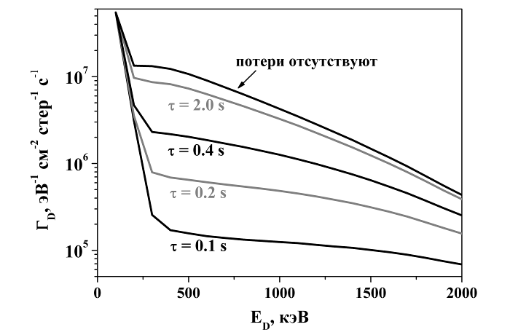
Рис.1. Энергетические спектры потока нейтрализованных ионов отдачи дейтерия для различных времен удержания ионов.
Литература.
- V.I. Afanasyev, F.V. Chernyshev, A.I. Kislyakov et al, Nuclear Instruments and Methods in Physics Research A-Accel. Spectrom. Dect. Assoc. Equip., 2010, 621, 1-3, 456–467.
- P. Helander, M. Lisak and D.D. Ryutov, Plasma Phys. Contr. Fusion, 1993, 35, 363–377.

